Spett.le

Mail:

Villafranca di Verona, lì 00/00/0000 | Spett.le  Mail:
Rif. Offerta KIT FORMASUBITO

Contatto Overall: Tazio Pradella

In seguito ai colloqui intercorsi, siamo con la presente a formularVi la nostra migliore offerta per l’esecuzione dei servizi di seguito indicati, relativi all’attuazione degli adempimenti previsti dal D. Lgs. 81/08 e s.m.i.

Descrizione del servizio
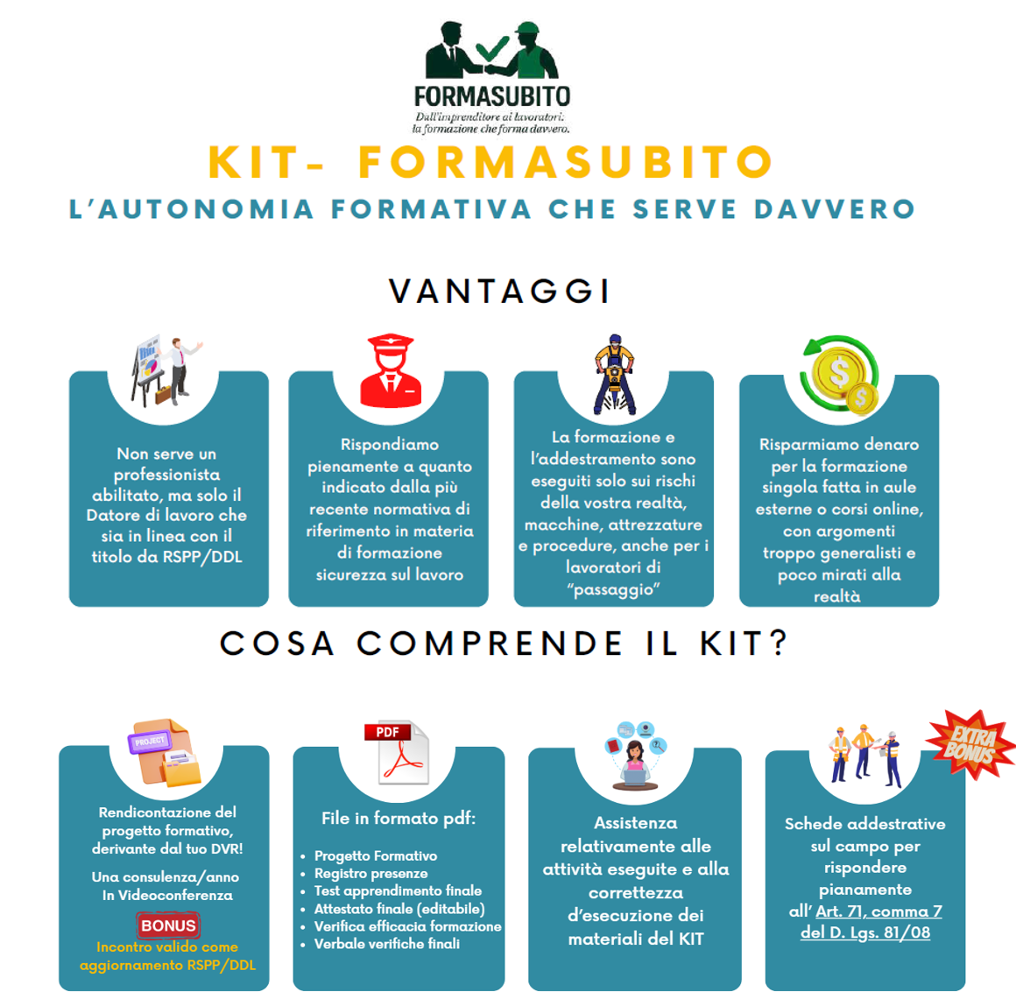

Condizioni di vendita
- Corrispettivo economico
Il prezzo a Voi riservato per lo svolgimento dei servizi illustrati nel paragrafo “Descrizione del servizio” è il seguente (IVA ESCLUSA):

€/ANNO | 249,00 €
- Fatturazione e Pagamento: Il pagamento sarà da effettuarsi mediante B.B. RIMESSA DIRETTA. La fattura verrà emessa in coincidenza della data di stipula del presente contratto.
Codice di fatturazione elettronica ____________________________________________________

In caso di mancato pagamento, OVERALL GROUP S.r.l. si riserva il diritto di sospendere immediatamente tutti i servizi in essere senza nessuna comunicazione e addebitare gli interessi moratori sulle somme dovute, oltre a qualsiasi altra spesa sostenuta per il recupero del credito.
- Attività incluse: Spese di viaggio, tempi di spostamento, e diarie dei prestatori di lavoro, dispense e materiale didattico.
- Attività escluse: Rimangono escluse le attività di progettazione, direzione lavori, realizzazione di indagini e relazioni tecniche ed ambientali, e quant’altro non altrimenti espresso nella presente offerta; tali attività potranno comunque, a richiesta, essere quantificate e commissionate a parte. Gli adempimenti che si dovessero rendere necessari alla luce dell’entrata in vigore di nuove disposizioni di legge o di eventi imprevisti saranno eventualmente anch’essi quantificati e commissionati a parte. OVERALL GROUP s.r.l. è autorizzata ad avvalersi, per l’espletamento della presente, dell’opera di terzi, anche se non legati da rapporti di subordinazione.
- Collaborazione da parte del cliente: Al consulente tecnico incaricato per lo svolgimento della commessa deve essere assegnata almeno una persona adeguatamente qualificata, per il corretto svolgimento dei servizi, per il recupero dei documenti necessari e per l’accesso a tutti i locali di lavoro.
- Sopralluoghi: I sopralluoghi, se previsti per l’espletamento della consulenza continuativa, devono intendersi:
  - quelli concordati tra il consulente tecnico di OVERALL GROUP e Cliente tramite una telefonata, l’invio di un fax o e-mail ovvero quelli richiesti dal cliente ad OVERALL GROUP
L’effettuazione del sopralluogo verrà attestata dal rilascio/invio di report apposito. Al superamento del numero dei sopralluoghi previsti dal contratto per l’arco temporale definito, OVERALL GROUP - previo preavviso al cliente - si riserva la facoltà di imputargli un corrispettivo economico suppletivo rispetto a quanto già definito dal presente contratto, pari a € 50,00 per ora di sopralluogo.
- Revisioni del contratto: Le modifiche al presente contratto che comportino variazioni di carattere tecnico possono essere concordate tra il Cliente (Legale Rappresentante dell’azienda) ed il consulente tecnico di riferimento: la ratifica di tali modifiche avverrà tramite fax previa approvazione di OVERALL GROUP s.r.l.
- Garanzia di riservatezza: Il Cliente garantirà la completa e tempestiva informazione ad OVERALL GROUP s.r.l. in ordine ad ogni aspetto della vita aziendale che riguardi l’attuazione del presente contratto e fornirà tutta la documentazione necessaria per la corretta esecuzione dei servizi previsti; di contro OVERALL GROUP s.r.l. si impegnerà affinché tutti i dati personali e/o aziendali, dei quali potrà venire a conoscenza nello svolgimento della consulenza di cui alla presente offerta, saranno trattati nel rispetto delle norme sulla riservatezza e sicurezza dei dati (D. Lgs. 196/2003 e smi) e secondo quanto riportato nella liberatoria da sottoscriversi da ambo le parti.
- Correttezza dei dati: Il Cliente è tenuto a verificare la rispondenza con la realtà aziendale dei dati riportati nei documenti consegnati a OVERALL GROUP s.r.l., comunicando tempestivamente eventuali discrepanze riscontrate entro 30 gg dal ricevimento degli elaborati. OVERALL GROUP s.r.l. provvederà a modificare i documenti senza alcun addebito ulteriore: trascorso il periodo sopra indicato, si declina ogni responsabilità per quanto rilasciato al Cliente.
- Foro competente: Il Foro territorialmente competente in caso di controversie è quello di Verona.
- Durata del contratto. Per i servizi di cui al punto 1 del paragrafo ‘Descrizione del servizio’, la durata del presente contratto è pari a mesi 12 (dodici) a far data dalla sottoscrizione dello stesso e si rinnoverà tacitamente salvo disdetta da darsi mediante PEC almeno 60 giorni prima della sua scadenza.

Timbro e firma per accettazione | 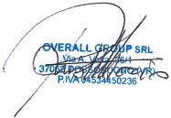  OVERALL GROUP S.r.l.

Data,
Ai sensi e per gli effetti di cui agli artt.1341 e 1342 Cod. Civ. si approvano espressamente le clausole nn. A1-A2-A3-A4-A5-A6-A7-A8-A9-A10-A11
Timbro e firma per accettazione | OVERALL GROUP S.r.l.

Informativa sul trattamento dei dati personali ex artt. 13-14 Reg.to UE 2016/679

OVERALL GROUP SRL, con sede legale in DOSSOBUONO DI VILLAFRANCA (VR), Via A. Volta 36/1 - CF e P.IVA 04534450236 (in seguito, “Titolare”), in qualità di titolare del trattamento, La informa ai sensi dell’art. 13 e 14 Regolamento UE n. 2016/679 (in seguito, “GDPR”) che i Suoi dati saranno trattati con le modalità e per le finalità seguenti:

1. Oggetto del Trattamento. Il Titolare tratta i dati personali – in seguito, “dati personali” o anche “dati” - da Lei comunicati in occasione della conclusione di contratti per i servizi del Titolare e nello svolgimento degli tessi.
2. Finalità del trattamento. I Suoi dati personali sono trattati:
- senza il Suo consenso espresso (art. 6 lett. b), e) GDPR), per le seguenti Finalità di Servizio:
- adempiere agli obblighi precontrattuali, contrattuali e fiscali derivanti da rapporti con Lei in essere;
- adempiere agli obblighi previsti dalla legge, da un regolamento, dalla normativa comunitaria o da un ordine dell’Autorità (come ad esempio in materia di antiriciclaggio);
- esercitare i diritti del Titolare, ad esempio il diritto di difesa in giudizio;
- Solo previo Suo specifico e distinto consenso (art. 7 GDPR), per le seguenti Finalità di Marketing:
- inviarLe via e-mail, posta e/o sms e/o contatti telefonici, newsletter, comunicazioni commerciali e/o materiale pubblicitario su prodotti o servizi offerti dal Titolare e rilevazione del grado di soddisfazione sulla qualità dei servizi;
Le segnaliamo che se siete già nostri clienti, potremo inviarLe comunicazioni commerciali relative a servizi e prodotti del Titolare analoghi a quelli di cui ha già usufruito, salvo Suo dissenso. In ogni caso la raccolta ed il trattamento dei dati personali è effettuato per: adempimenti obbligatori per legge in campo fiscale e contabile; Gestione della clientela; storico fatturazione clienti. gestione qualità, privacy, sicurezza. Base giuridica del trattamento è il consenso.
3. Modalità di trattamento. Il trattamento dei Suoi dati personali è realizzato per mezzo delle operazioni indicate all’art. 4 n. 2) GDPR e precisamente: raccolta, registrazione, organizzazione, conservazione, consultazione, elaborazione, modificazione, selezione, estrazione, raffronto, utilizzo, interconnessione, blocco, comunicazione, cancellazione e distruzione dei dati. I Suoi dati personali sono sottoposti a trattamento sia cartaceo che elettronico. Il trattamento dei dati per le finalità esposte ha luogo con modalità sia automatizzate, su supporto elettronico o magnetico, sia non automatizzate, su supporto cartaceo, nel rispetto delle regole di riservatezza e di sicurezza previste dalla legge, dai regolamenti conseguenti e da disposizioni interne. Il trattamento potrebbe esser affidato all’esterno dell’azienda.
4. Luogo di trattamento. I dati vengono attualmente trattati ed archiviati presso la sede legale. Sono inoltre trattati, per conto della Scrivente, da professionisti e/o società incaricate di svolgere attività tecniche, di sviluppo, gestionali e amministrativo - contabili
5. Tempi di conservazione dei dati. I dati forniti verranno conservati presso i nostri archivi secondo i seguenti parametri: Fatture e scritture contabili 10 anni; i Dati inseriti nel database aziendale limitatamente alla durata del rapporto contrattuale e per il periodo necessario all’erogazione del servizio.
6. Accesso ai dati. I Suoi dati potranno essere resi accessibili per le finalità di cui all’art. 2.A) e 2.B):
* a dipendenti e collaboratori del Titolare in Italia e all’estero, nella loro qualità di incaricati e/o responsabili interni del trattamento e/o amministratori di sistema; * a società terze o altri soggetti (a titolo indicativo, istituti di credito, studi professionali, consulenti, società di assicurazione per la prestazione di servizi assicurativi, etc.) che svolgono attività in outsourcing per conto del Titolare, nella loro qualità di responsabili esterni del trattamento.
7. Comunicazione dei dati. I suoi dati potranno essere comunicati e affidati a: Commercialista, consulenti e liberi professionisti tra cui avvocati e commercialisti; Banche e istituti di credito; Società per la comunicazione e/o gestione campagne marketing. Senza la necessità di un espresso consenso (ex art. 6 lett. b) e c) GDPR), il Titolare potrà comunicare i Suoi dati per le finalità di cui all’art. 2.A) a Organismi di vigilanza, Autorità giudiziarie, a società di assicurazione per la prestazione di servizi assicurativi, nonché a quei soggetti ai quali la comunicazione sia obbligatoria per legge per l’espletamento delle finalità dette. Detti soggetti tratteranno i dati nella loro qualità di autonomi titolari del trattamento. I Suoi dati non saranno diffusi.
8. Trasferimento dati. I dati personali sono conservati su server ubicati nella sede legale, all’interno dell’Unione Europea. Resta in ogni caso inteso che il Titolare, ove si rendesse necessario, avrà facoltà di spostare i server anche extra-UE. In tal caso, il Titolare assicura sin d’ora che il trasferimento dei dati extra-UE avverrà in conformità alle disposizioni di legge applicabili, previa stipula delle clausole contrattuali standard previste dalla Commissione Europea.
9. Natura del conferimento dei dati e conseguenze del rifiuto di rispondere. Il conferimento dei dati per le finalità di cui all’art. 2.A) è obbligatorio. In loro assenza, non potremo garantirLe i Servizi dell’art. 2.A). Il conferimento dei dati per le finalità di cui all’art. 2.B) è invece facoltativo. Può quindi decidere di non conferire alcun dato o di negare successivamente la possibilità di trattare dati già forniti: in tal caso, non potrà ricevere newsletter, comunicazioni commerciali e materiale pubblicitario inerenti ai Servizi offerti dal Titolare. Continuerà comunque ad avere diritto ai Servizi di cui all’art. 2.A).
10. Diritti dell’interessato. Lei ha diritto di revocare il consenso eventualmente prestato relativamente al trattamento dei Suoi dati in qualsiasi momento e a presentare reclamo all’Autorità di controllo (si veda il Reg.to UE 2016/679: Artt. 15, 16, 17, 18, 19, 20, 21, 22 - Diritti dell'Interessato).
11. Modalità di esercizio dei diritti. Potrà in qualsiasi momento esercitare i diritti inviando: - una raccomandata a.r. all’indirizzo della sede legale; - una e-mail all’indirizzo OVERALL@OVERALLGROUP.INFO
12. Titolare, responsabile, incaricati e DPO. Il Titolare del trattamento è OVERALL GROUP S.r.l. con sede in DOSSOBUONO DI VILLAFRANCA (VR), Via A. Volta 36/1 - CF e P.IVA 04534450236. L’elenco aggiornato dei responsabili e degli incaricati al trattamento è custodito presso la sede legale del Titolare del trattamento.

Firma interessato Data

Formula di acquisizione del consenso dell'interessato a trattamenti ulteriori, non indispensabili per la

continuazione del rapporto
Il sottoscritto, (Nome) _______________ (Cognome) ________________________ acquisite le informazioni fornite dal titolare del trattamento ai sensi dell'articolo 7 del Reg.to UE 2016/679 e del punto 2B di cui all’informativa sopra riportata, presta il suo consenso al trattamento dei dati personali per le finalità ivi riportate.

Firma interessato Data

